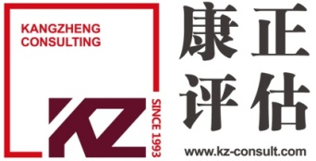
变更通知函
尊敬的上海浦东发展银行股份有限公司北京分行：
本公司由于 部门调整及人事变动 的原因，自 2019 年 1 月 1 日起，与贵行的业务对接工作由 吴薇 女士负责，请贵行相关人员更改联系人的姓名及联系方式，本公司将继续为贵行提供优质的服务。
吴薇 女士联系方式如下：
手机号码：13911004117
座机号码：010-82253558-107
E-mail:13911004117@163.com
由此给贵行带来的不便之处，敬请谅解！

北京康正宏基房地产评估有限公司
2018年12月25日

